Laporan Kecerdasan Buatan

Single Neuron, Multiple Neuron, Multiple Neuron Batch



Disusun Oleh:

Bariq Adyatma (21091397019)

**Program Studi D4 Manajemen Informatika**

**Fakultas Vokasi**

**Universitas Negeri Surabaya**

**2022**

1. Single Neuron

Source code

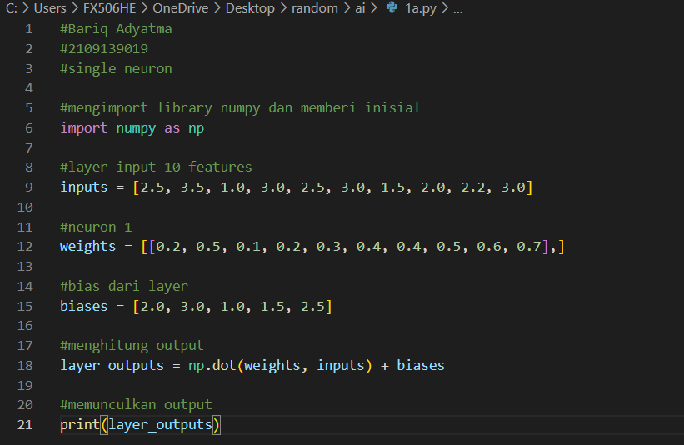

Output



[11.92 12.92 10.92 11.42 12.42]

Memasukkan numpy dan menginisialisasi np sebagai method perhitungan

Input=10*1

Weight=1*10

Neuron=1

Bias=1

Layer output berfungsi menghitung variable yang di inputkan

np.dot berfungsi menghitung vector weight dan vector input

1. Multi Neuron

Source code

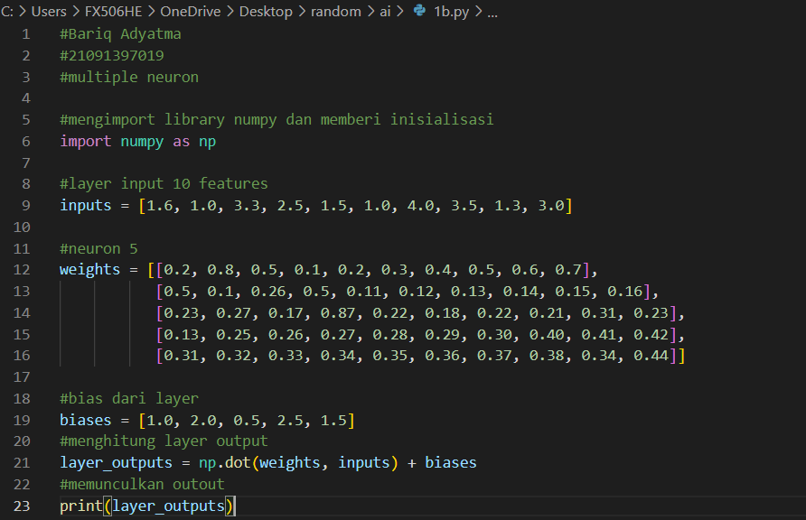

Output



[10.85 6.978 7.092 9.594 9.712]

Memasukkan numpy dan menginisialisasi np sebagai method perhitungan

Input=10

Weight=5*10

Neuron=5

Bias=5

Layer output berfungsi menghitung variable yang di inputkan

np.dot berfungsi menghitung vector weight dan vector input

1. Multi Neuron Batch

Source code

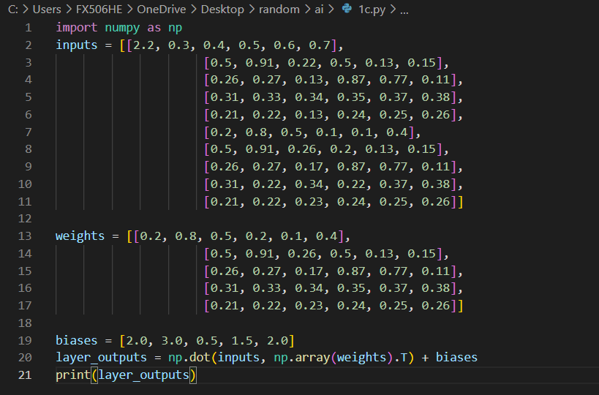

Output

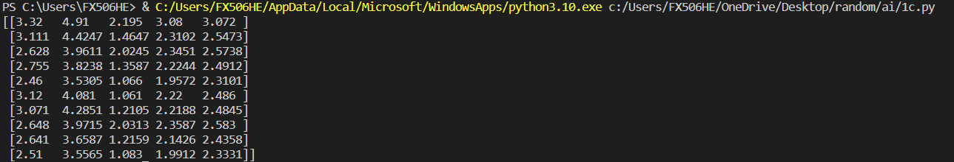

[[3.32 4.91 2.195 3.08 3.072 ]

[3.111 4.4247 1.4647 2.3102 2.5473]

[2.628 3.9611 2.0245 2.3451 2.5738]

[2.755 3.8238 1.3587 2.2244 2.4912]

[2.46 3.5305 1.066 1.9572 2.3101]

[3.12 4.081 1.061 2.22 2.486 ]

[3.071 4.2851 1.2105 2.2188 2.4845]

[2.648 3.9715 2.0313 2.3587 2.583 ]

[2.641 3.6587 1.2159 2.1426 2.4358]

[2.51 3.5565 1.083 1.9912 2.3331]]

Memasukkan numpy dan menginisialisasi np sebagai method perhitungan

Input=10

Batch=6

Weight=5*10

Neuron=5

Bias=5

Layer output berfungsi menghitung variable yang di inputkan

np.dot berfungsi menghitung vector weight dan vector input